室內空氣品質淨化技術研討會暨相關淨化科技、產品與方法展覽會
參 展 廠 商 報 名 表
廠商名稱 |  | 通訊地址
公司概述 | - 公司統一編號：  - 營業項目：  - 高雄是否有分公司(駐點)：□ 是 ；□ 否
參加人員  姓名 |  | 公司電話代表電話 | 公司電話：
參加人員  姓名 |  | 公司電話代表電話 | 代表人一：
參加人員  姓名 |  | 公司電話代表電話 | 代表人二：
參展類別 | □淨化設備 □淨化產品 □淨化技術  □檢測儀器 □專業機構 □其他
E-mail
1.報名方式：
（1）填妥報名表後郵寄：80250高雄市苓雅區四維三路78號，高雄市環保協會收。
聯絡人：1.總幹事 練一昌先生，連絡電話 07-5376423，0912-145-919
2.副總幹事 朱粕醇先生，連絡電話 07-5376423，0982-109-984
（2）E-mail：kepa981111@yahoo.com.tw，報名主旨：請註明「室內空氣品質淨化技術展覽會－廠商報名」。
（3）傳真電話：07-5376867
2.報名期限：即日起至102年4月30日止。
3.報名同時請繳交保證金新台幣3000元整，將於活動結束當日退還保證金及撥發交通補助費1000元整。
劃撥帳號：戶名-高雄市環保協會 4226-7770
4.廠商需配合主辦單位製作版頭，尺寸規格如后範本，內容包括公司簡介、產品與服務項目等行銷彩圖輸出，輸出材質為亮光相紙*3張，以美化攤位一致性。
5.本展覽會程共二天(5/9~5/10)，攤展位置由主辦單位依性質安排，數量20攤(間)，額滿即止，欲報從速。
6.展覽會地點：輔英科技大學人文大樓中庭。
7.請參與來賓持本報名表向輔英科技大學警衛室出示，即可換車輛通行證入校。
展版範例說明：
寬1m

高25㎝

- 展板規格：
1m(寬)*2.5m(高)
- 上表頭為25cm，由主辦單位提供，中間空白處(125cm*100cm)請廠商自行設計(3塊)。※注意解析度
- 彩色輸出的材質為亮光相紙。
- 請於5/7前寄到【80250高雄市苓雅區四維三路78號】高雄巿環保協會收。
- 連絡電話：
總幹事 練一昌先生
07-5376423，0912-145-919
副總幹事 朱粕醇先生
07-5376423，0982-109-984
1.本區塊為廠商自行設計、輸出，並於5/7前寄達協辦單位收訖，俾便會場布置。
2.輸出材質為亮光相紙*3張
3.設計內容大致可朝：公司簡介、公司產品與服務項目…
高125㎝

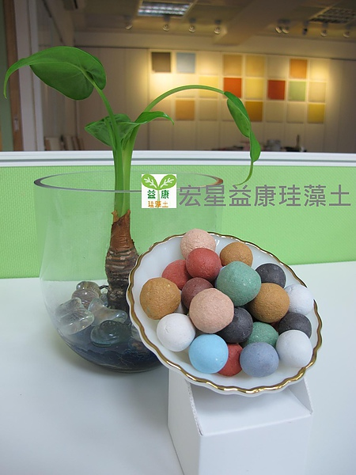
高100㎝

高2.5m

